Всероссийская научная конференция «XV Кагановские чтения. Теория культуры и эстетика: новые междисциплинарные подходы» (к 100-летию М.С. Кагана), Санкт-Петербург, 18-19 мая 2021

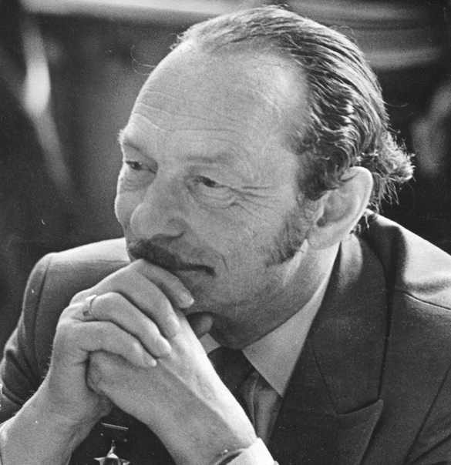

В 2021 году исполняется 100 лет со дня рождения профессора М.С. Кагана – выдающегося российского ученого, более 40 лет работавшего на философском факультете (ныне Институт философии) СПбГУ. С 2007 года каждый год поочередно Институтом философии Санкт-Петербургского государственного университета и Российским государственным педагогическим университетом им. А.И. Герцена проводятся конференции «Кагановские чтения», посвященные актуальным проблемам эстетики и философии культуры. В 2021 году в СПбГУ пройдет очередная конференция «XV Кагановские чтения. Теория культуры и эстетика: новые междисциплинарные подходы», приуроченная к юбилейной дате.
Цель конференции – осмысление научного вклада М.С. Кагана в развитие гуманитарного знания, обсуждение новых горизонтов исследований на стыке эстетики и наук о культуре, стимулирование активности и обмена опытом исследователей, работающих в сфере философско-эстетического и культурологического знания.
Основными направлениями дискуссий и обсуждений будут: вклад М.С. Кагана в развитие теории и методологии исследования культуры и искусства, традиционные и новые сценарии их концептуализации; значимость эстетики в пространстве философского знания; изучение эстетического субъекта , перспективы развития эстетики и культуры в обществе потребления; судьба культурного наследия в свете современных исследований и др. Конференция предполагает два пленарных заседания: “Проблемы междисциплинарных исследований в творческом наследии М.С. Кагана” и “Новые стратегии в науках о культуре и эстетике”, а также работу секций:

Секция 1
Новые методологические стратегии в теории культуры и эстетике
Руководители секции: Дианова В.М., Радеев А.Е.

Секция 2
Искусство и современная теория культуры
Руководители секции: Устюгова Е.Н., Николаева Ж.В.

Секция 3
Междисциплинарные подходы в философии истории культуры и искусства
Руководители секции: Маковецкий Е. А., Шоломова Т.В.

Секция 4
Новые горизонты исследования взаимодействия культуры и искусства
Руководители секции: Закс Л.А., Грякалов А.А.

Секция 5
Читать Кагана! Актуальность концепций М. С. Кагана в современной теории культуры, эстетике и аксиологии.
Руководители секции: Мосолова Л.М., Докучаев И.И.

Время и место проведения мероприятия:
18 - 19 мая 2021 г., Санкт-Петербург (СПбГУ), Институт философии,
Адрес: В.О., Менделеевская линия, д. 5, Институт философии.

Организатор конференции:
Санкт-Петербургский государственный университет, Институт философии, кафедра культурологии, философии культуры и эстетики. 199034, Россия, Санкт-Петербург, Менделеевская линия, д. 5. СПбГУ, ауд. 30. kagan-2021@spbu.ru

Страница конференции на сайте СПбГУ:
https://events.spbu.ru/events/kagan-2021

Заявки на участие принимаются до 31 марта на сайте СПбГУ по ссылке:
https://events.spbu.ru/events/anons/kagan-2021/reg.html
При заполнении регистрационной формы необходимо указывать название секции, в которой планируется выступление.
Организаторы конференции принимают решение о включении доклада в программу конференции до 15 апреля.
В случае включения доклада в программу конференции, участникам будет необходимо оплатить организационный взнос в размере 1000р. через форму на сайте СПбГУ. Форма для оплаты орг.взноса: https://pay.spbu.ru/kagan-2021/
Рабочие языки конференции - русский, английский.
Запланирована публикация материалов конференции в издании, входящем в базу РИНЦ.

Программный комитет конференции:

председатели:
Б.Г. Соколов, профессор, кафедра культурологии, философии культуры и эстетики (Санкт-Петербургский государственный университет)
Е.Н. Устюгова, профессор, кафедра культурологии, философии культуры и эстетики (Санкт-Петербургский государственный университет)
А.Е. Радеев, доцент, кафедра культурологии, философии культуры и эстетики (Санкт-Петербургский государственный университет)

члены программного комитета:
В.М. Дианова, профессор, кафедра культурологии, философии культуры и эстетики (Санкт-Петербургский государственный университет)
Е.А. Маковецкий, профессор, кафедра культурологии, философии культуры и эстетики (Санкт-Петербургский государственный университет)
Ж.В. Николаева, доцент, кафедра культурологии, философии культуры и эстетики (Санкт-Петербургский государственный университет)
Д.А. Поликарпова, аспирант, кафедра культурологии, философии культуры и эстетики (Санкт-Петербургский государственный университет)
А.А. Грякалов, профессор, кафедра философской антропологии и истории философии (Российский государственный педагогический университет)
И.И. Докучаев, профессор, кафедра теории и истории культуры (Российский государственный педагогический университет)
Л.М. Мосолова, профессор, кафедра теории и истории культуры (Российский государственный педагогический университет)
Т.В. Шоломова, доцент, кафедра эстетики и этики (Российский государственный педагогический университет)

Ученый секретарь: Татьяна Валентиновна Шоломова. Адрес: Kagan-2021@spbu.ru

